**Рандак Авдаким (Randak Awdakim, Awdokim, Eudakim)**

9 ноября 1799 г – крещение сына Павла (НИАБ 136-13-894, лист 40, №45/1799-р (ориг), РГИА 823-2-18, лист 273,№44/1799-р (коп), НИАБ 136-13-938, лист 245, №42/1799-р (коп)).

18 декабря 1802 г – крещение сына Миколая (НИАБ 136-13-894, лист 49, №48/1802-р (ориг)).

20 июля 1807 г – крещение сына Степана (НИАБ 136-13-894, лист 63, №33/1807-р (ориг)).

**НИАБ 136-13-894:** Лист 40. **Метрическая запись №45/1799-р (ориг).**

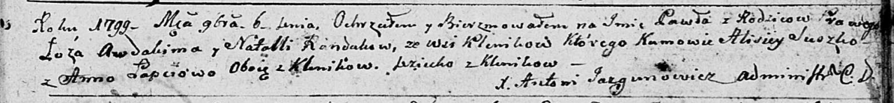

Дедиловичская Покровская церковь. 9 ноября 1799 года. Метрическая запись о крещении.

Randak Paweł – сын родителей с деревни Клинники.

Randak Awdakim – отец.

Randakowa Natalla – мать.

Suszko Alisiey – кум, с деревни Клинники.

Łapciowa Anna – кума, с деревни Клинники.

Jazgunowicz Antoni – ксёндз.

**РГИА 823-2-18:** Лист 273. **Метрическая запись №44/1799-р (коп).**

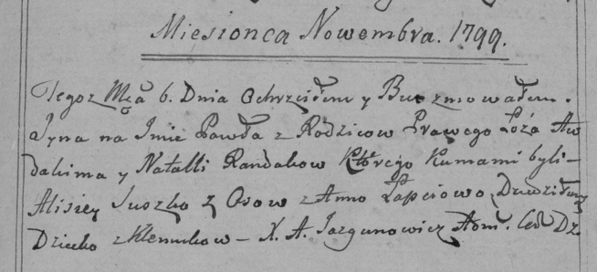

Дедиловичская Покровская церковь. [9] ноября 1799 года. Метрическая запись о крещении.

Randak Paweł – сын родителей с деревни Клинники.

Randak Awdakim – отец.

Randakowa Natalla – мать.

Suszko Alisiey – кум, с деревни Осово.

Łapciowa Anna – кума, с деревни Дедиловичи.

Jazgunowicz Antoni – ксёндз.

**НИАБ 136-13-938:** Лист 245. **Метрическая запись №42/1799-р (коп).**

(См. тж. НИАБ 136-13-894, лист 40, №45/1799-р (ориг); РГИА 823-2-18, лист 273, №44/1799-р (коп))

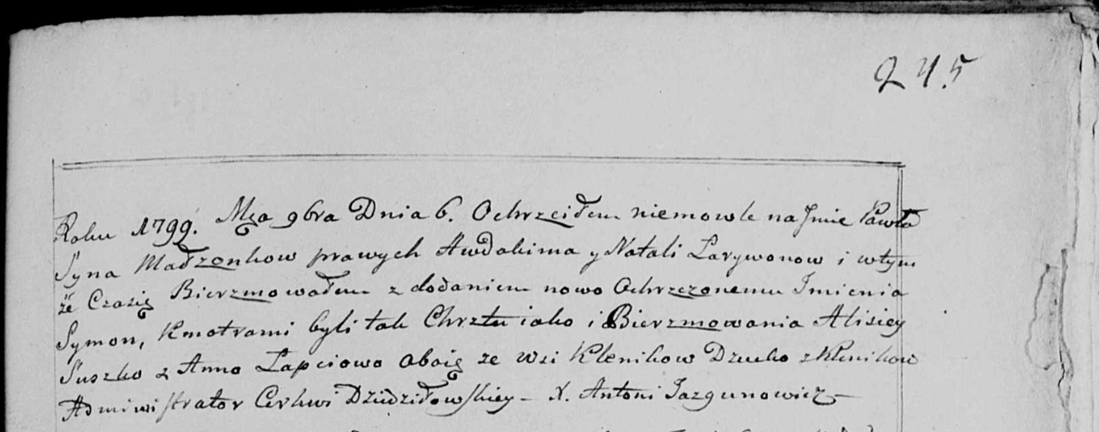

Дедиловичская Покровская церковь. 6 ноября 1799 года. Метрическая запись о крещении.

Łarywon [Randak] Paweł Symon – сын родителей с деревни Клинники.

Łarywon [Randak] Awdakim – отец.

Łarywonowa [Randak] Natalia – мать.

Suszko Alisiey – кум, с деревни Клинники.

Łapciowa Anna - кума, с деревни Клинники.

Jazgunowicz Antoni – ксёндз.

**НИАБ 136-13-894:** Лист 49. **Метрическая запись №48/1802-р (ориг).**

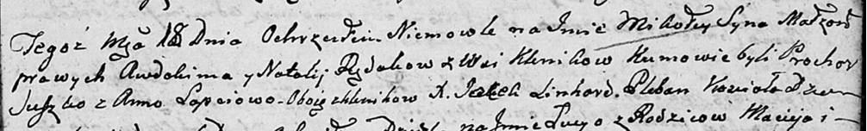

Дедиловичская Покровская церковь. 18 декабря 1802 года. Метрическая запись о крещении.

Randak Mikolay – сын родителей с деревни Клинники.

Randak Awdokim – отец.

Randakowa Natalija – мать.

Suszko Prochor – кум, с деревни Клинники.

Łapciowa Anna – кума, с деревни Клинники.

Linchard Jacek – ксёндз Дедиловичского костела.

**НИАБ 136-13-894:** Лист 63. **Метрическая запись №33/1807-р (ориг).**

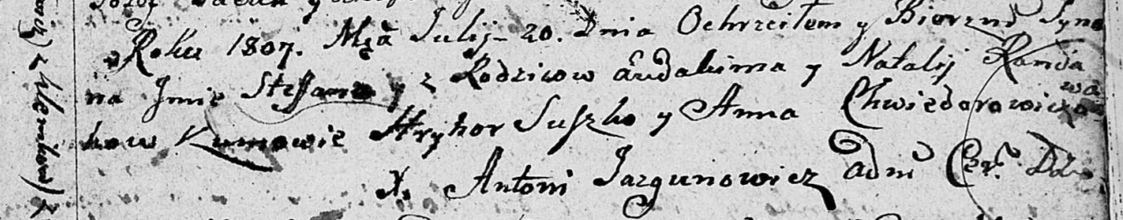

Дедиловичская Покровская церковь. 20 июля 1807 года. Метрическая запись о крещении.

Randak Stefan – сын родителей с деревни Клинники.

Randak Eudakim – отец.

Randakowa Natalja – мать.

Suszko Hryhor – кум.

Chwiedorowiczowa Anna – кума.

Jazgunowicz Antoni – ксёндз.